Утверждаю
И.о. директора МБОУСОШ №20
_________ Е.В. Уханева

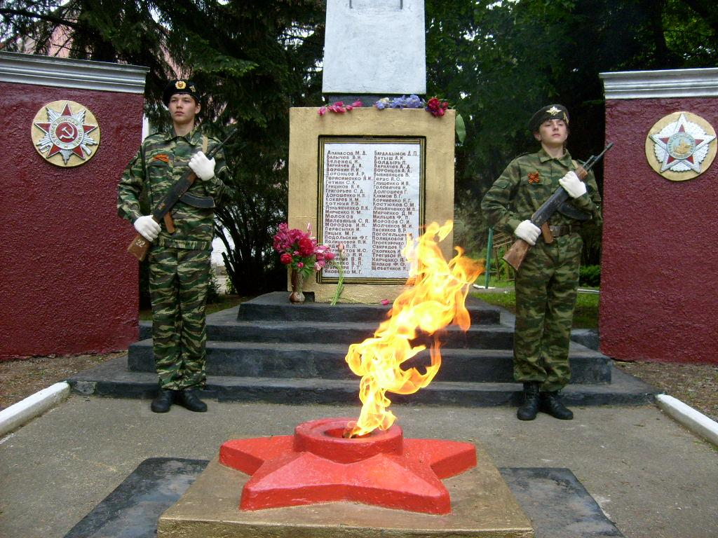
План
мероприятий по реализации проекта
«Имя героя»

Сроки | Мероприятия | Участники | Ответственные | Описание
сентябрь 2018 г | Изучение нормативно-правовых документов по присвоению почетных наименований учреждениям и организациям. | Члены админист-рации школы | Уханева Е.В., и.о.директора школы | Определение нормативно-правовых оснований для  Присвоения школе имени Героя Советского Союза Суворова Степана Васильевича
сентябрь  2018 г | Заседание педагогического совета по вопросу присвоения школе имени Героя Советского Союза  Суворова Степана Васильевича | Члены педсовета | Уханева Е.В., и.о.директора школы | Обсуждение вопроса о присвоении школе имени Героя Советского Союза Суворова Степана Васильевича
октябрь  2018 г | Заседание Совета учащихся школы по вопросу присвоения школе имени Героя Советского Союза  Суворова Степана Васильевича | 5-11 классы | Бирюкова Т,П., зам. директора по воспитательной работе | Обсуждение вопроса о присвоении школе имени Героя Советского Союза Суворова Степана Васильевича Ознакомление органов школьного самоуправления с проектом плана подготовки к реализации проекта «Имя героя школе»
октябрь 2018г | Размещение на сайте школы раздела  "Имя Героя- школе" |  | Уханева Е.В., и.о.директора школы | Создание раздела на официальном сайте школы для освещения работы по присвоению школе имени Героя Советского Союза Суворова Степана Васильевича
сентябрь - октябрь | Сбор материалов (биография, статьи, фотографии,воспоминания, очерки, интервью, публикации, архивные документы и др.),  касающиеся выбранной личности. | 5-11 классы | Дмитренко И.А., учитель истории | оформление стенда о Герое
в течение года | Организация шефства по уходу за памятником Героя Советского Союза Суворова С.В. | 1-11 классы | Классные руководители 1-11 классов | Походы к памятнику, уборка памятника
в течение года | Возложение цветов к памятнику Героям Советского Союза | 11 классы | Дмитренко И.А., кл. руководитель 11 класса | Патриотическое воспитание молодежи
октябрь –ноябрь 2018 г | Получение  разрешения на присвоение имени Героя МБОУСОШ №20 |  | Уханева Е.В., и.о.директора школы | Получение разрешения на присвоение школе имени Героя
ноябрь -декабрь  2018г | Торжественный митинг, посвященный присвоению школе имени Героя Советского Союза  Суворова В.С.  и открытие мемориальной доски Герою. | 1-11 классы | Уханева Е.В., и.о.  директора школы, Совет учащихся школы. | Присвоение школе имени Героя, открытие мемориальной доски.

Зам. директора по воспитательной работе Бирюкова Т.П.

